Actividad 1
Realiza una reflexión a partir de la lectura anterior, ¿cómo te identificas con el texto? (mínimo una página)
Personalmente no había tenido la oportunidad de escuchar esta lectura, sin embargo, creo que es una lectura enriquecedora, una lectura con grandes enseñanzas de vida, no tiene un publico especifico, pues el objetivo de la lectura es claro y es apto para todo tipo de público.
Me identifico mucho con esta lectura pues creo que en nuestras vidas, solemos planear mucho lo que queremos hacer por el resto de nuestras vidas nos planteamos una vida ideal, no solo ponemos una meta si no también nos sentamos y dibujamos un camino para llegar hasta allá, pero en realidad no es lo que esperamos, porque cuando dibujamos ese camino no tomamos en cuenta miles de situaciones de nuestro día a día, solo tomamos en cuenta lo que queremos que pase, pero no siempre sucede, no siempre lo logramos y esta bien son esas situaciones las que nos hacen crecer como estudiantes, profesionales y sobre todo como personas, son las acciones inexplicables, son los momentos que nunca pensamos vivir, son las experiencias inesperadas las que nos lleva donde en realidad tenemos que estar, y nos ayuda a ser quien realidad debemos ser. Muchas veces nos estancamos cuando las cosas no salen como lo planeamos, queremos volverlo intentar de la misma forma y nos volvemos a equivocar, pero en ese punto muchos se rinde cuando en realidad la oportunidad es reinvertirse, aprender de cada situación me permite avanzar, y tal vez en algún momento de mi vida no llegue hacer lo que planee, tal vez pueda ser mejor o tal vez no llegue a estar cerca del futuro que quiero, sin embargo, es este punto donde hay que redefinirse. Cuando nos preguntamos que queremos ser en el futuro esta bien tener objetivos y metas, pero debemos ser conscientes que debemos trabajar por ellos, pero tal vez no los podemos cumplir a cabalidad y eso esta bien, no podemos desordenar nuestra salud mental por algo que simplemente no podía pasar, hay muchas situaciones que nos puede afectar pero son esas mismas situaciones las que tal vez nos lleve a algo mejor de lo que queremos llegar. Una gran enseña de este texto es que el acto que para nosotros sea lo peor que nos pueda suceder, pero en realidad tal vez sea el empujón que nos ayude avanzar, a llegar más lejos, el que nos enseñe el arte del emprendimiento.
Cuando nos sentamos hacer planes para un futuro normalmente los hacemos pensando en una carrera, en un trabajo ideal y no en quien queremos ser como personas y nos como profesionales, cuando es el tipo de persona que eres quien te va a llevar hasta donde quieres ser como profesional.
La mayor enseñanza que me deja es que hay que aprender acomodarnos a las situaciones de la vida que se presentan, hay que hacer de lo malo algo bueno para el futuro, hay que salir adelante con ingenio, valentía y con carácter.
ACTIVIDAD 2
- Lee con atención los contenidos sobre el emprendimiento y elabora una infografía
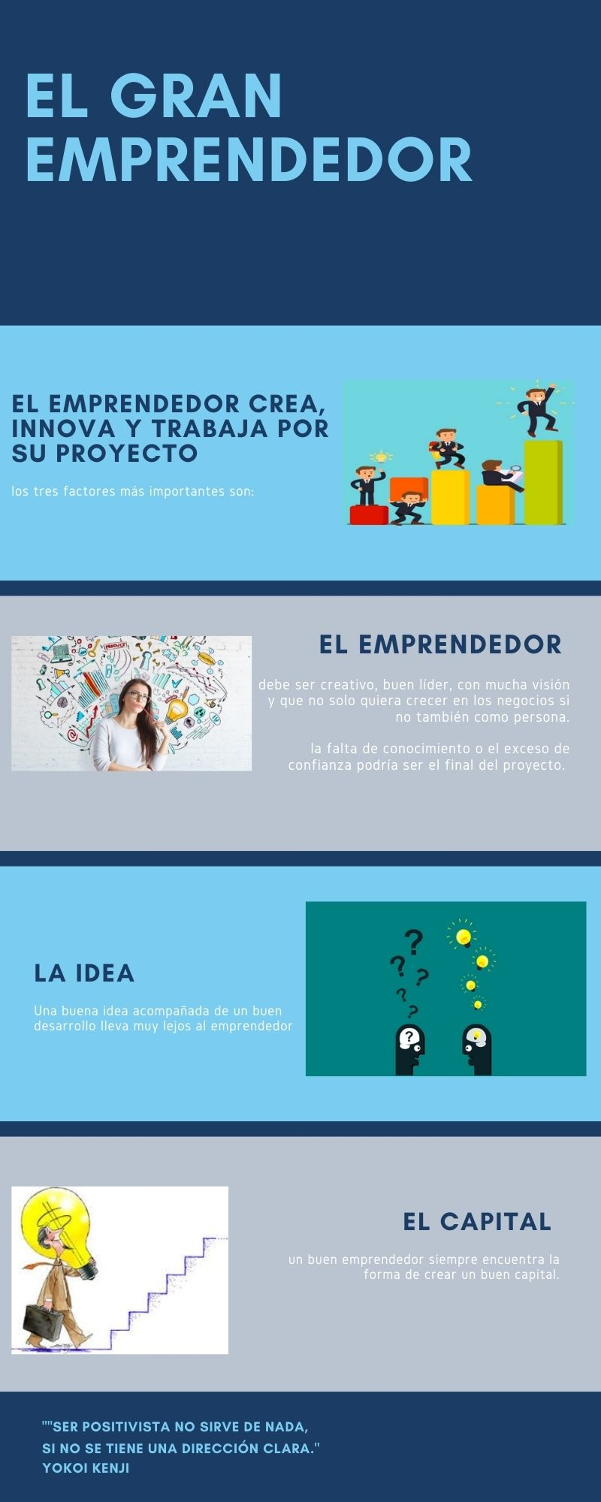
- Elegir un líder de los anteriormente mencionados y elaborar una historieta
Carlos Valderrama:



Responder las siguientes preguntas:
¿Por qué es o fue considerado un líder?
Fue el capitán de la selección Colombia, el pibe era reconocido por su liderazgo, por llevar a su equipo a darlo todo en la cancha, por sus palabras animadoras y llenas de sabiduría que les permitirían triunfar en el campo.
¿Qué tipo de liderazgo ejerció?
Tipo de liderazgo delegativo, pues el pibe fue designado como capitán gracias a su gran capacidad con la pelota y con sus compañeros.
¿Qué significado tiene ese líder para la historia de la humanidad?
El pibe Valderrama fue un jugador de alta talla, digno de admirar de los jugadores más importantes en la historia de futbol, el pibe modifico la forma de pensar respecto al juego pues no se dedicó a correr detrás del balón como era la costumbre si no fue demasiado técnico en su posición como delantero.
ACTIVIDAD 3
EL NOTICIERO
Buscar en los periódicos escritos o virtuales noticias significativas relacionadas con los temas empresariales actuales y elaborar un análisis de estas.

Nace Interconexiones Viales, apuesta de ISA y El Cóndor en carreteras
La firma tendrá sede en Chile, pero será un fuerte jugador en Colombia y Perú.
Por: Economía y Negocios 27 de julio 2020, 12:38 p.m.
La alianza estratégica que el año pasado sellaron el Grupo ISA y Construcciones El Cóndor, para apostar fuerte por las concesiones viales, dio un paso clave este lunes, al conocerse la constitución de la empresa Interconexiones Viales SpA, cuyo domicilio estará en Chile.
A través de esta compañía, las dos firmas colombianas se disponen para incursionar en el negocio de concesiones viales en los mercados de Colombia y Perú, y ejecutar la estrategia conjunta de evaluación, participación en licitaciones y adquisición de concesiones en operación, con el objetivo Según explicaron las compañías, Intervial Chile, filial del Grupo ISA en concesiones de carreteras en ese país será el vehículo a través de cual ISA participará con el 65 por ciento de esta nueva empresa, que tendrá un capital inicial de 1,3 millones de dólares, mientras que el 35 por ciento estará en manos de Construcciones El Cóndor.
En la nueva compañía, ISA aporta a esta alianza su amplia experiencia como operador en Chile, donde actualmente lidera el segmento de autopistas interurbanas con 907 kilómetros de vías en operación y 136 en construcción; así como su solidez financiera, su liderazgo como multilatina, y su capacidad y conocimiento sobre la gestión regulatoria.
Por su parte, Construcciones El Cóndor aporta su experiencia y liderazgo en Colombia en la inversión en concesiones viales y en la construcción y gestión de proyectos de infraestructura vial, así como sus sólidas capacidades para la estructuración de ofertas para licitaciones e iniciativas privadas y su experiencia en la gestión de riesgos e innovación.
Así sería la vía que unirá el Pacífico con la Orinoquia
Trabajar, destrabar y avanzar / Opinión de la ministra de Transporte
Vía Neiva-Girardot anuncia cierre financiero Infraestructura crecería un 6 % pero las obras irán más lentas
“Interconexiones Viales es nuestra principal plataforma para el crecimiento futuro en el mercado primario del negocio de vías en Colombia y Perú; negocio que tiene especial relevancia en nuestra estrategia al 2030 en la que proyectamos incursionar en esos países, a través de esta alianza. En paralelo, continuaremos desarrollando el negocio actual en Chile, a través de Intervial Chile, una filial 100% del Grupo ISA, apuntando a ganar las felicitaciones de las concesiones que hoy tenemos y con la que seguiremos participando en los proyectos que licite el Ministerio de Obras Públicas de ese país”, destacó Bernardo Vargas Gibsone, presidente del Grupo ISA.
Por su parte, Luz María Correa Vargas, presidenta de Construcciones El Cóndor indicó que al hacer parte de la nueva compañía y de la mano de ISA, “seguiremos consolidándonos como un actor importante en concesiones viales en Colombia, cumpliendo con nuestra estrategia 2020-2025 que tiene como uno de sus pilares la diversificación geográfica con la participación en Concesiones Viales en Perú, y la consolidación de alianzas estratégica que contribuyan con nuestro objetivo de crecimiento rentable invirtiendo en concesiones viales y ejecutando las obras de estas concesiones”.
Bernardo Vargas indicó que, al ser un eje clave de la reactivación económica en el país y en la región, en Colombia el foco no solo serán las vías 4G y 5G, sino que a través de la nueva empresa estarán atentos a las necesidades del país.
“Seremos propositivos para satisfacerlas a través de proyectos de iniciativa privada”, agregó.
ECONOMÍA Y NEGOCIOS de conformar un sólido portafolio en la región.

ACTIVIDAD DE FINALIZACIÓN

INTERES POR LA SOCIEDAD  GUSTO POR LA LECTURA  CREATIVA | BAJO INTERES POR LA FISICA, QUIMICA Y MATEMATICAS
ESTUDIAR EN LAS UNIVERSIDADES  PUBLICAS | NO TENER LA  FODA  CAPACIDAD DE  ENTRAR A LAS UNIVERSIDADES PUBLICAS

